**LAPORAN STRUKTUR DATA**

**UJIAN AKHIR SEMESTER**



**Disusun oleh :**

**Refila Dyah Ghizanda Wardoyo**

**21091397041**

**PROGRAM STUDI D4 MANAJEMEN INFORMATIKA**

**FAKULTAS VOKASI**

**UNIVERSITAS NEGERI SURABAYA**

**2022**

1. Membuat kodingan dan laporan sebuah algoritma yang membuat undirected graph menggunakan representasi adjacency list dengan input vertex dan edge.

**Input :**

1. int jumlah vertex yang ada dalam graph
2. 2) (x,y,w) dengan x = vertex 1, y = vertex 2, w = weight

**Output :**

Satu per satu vertex, edge, dan weightnya

**Coding**

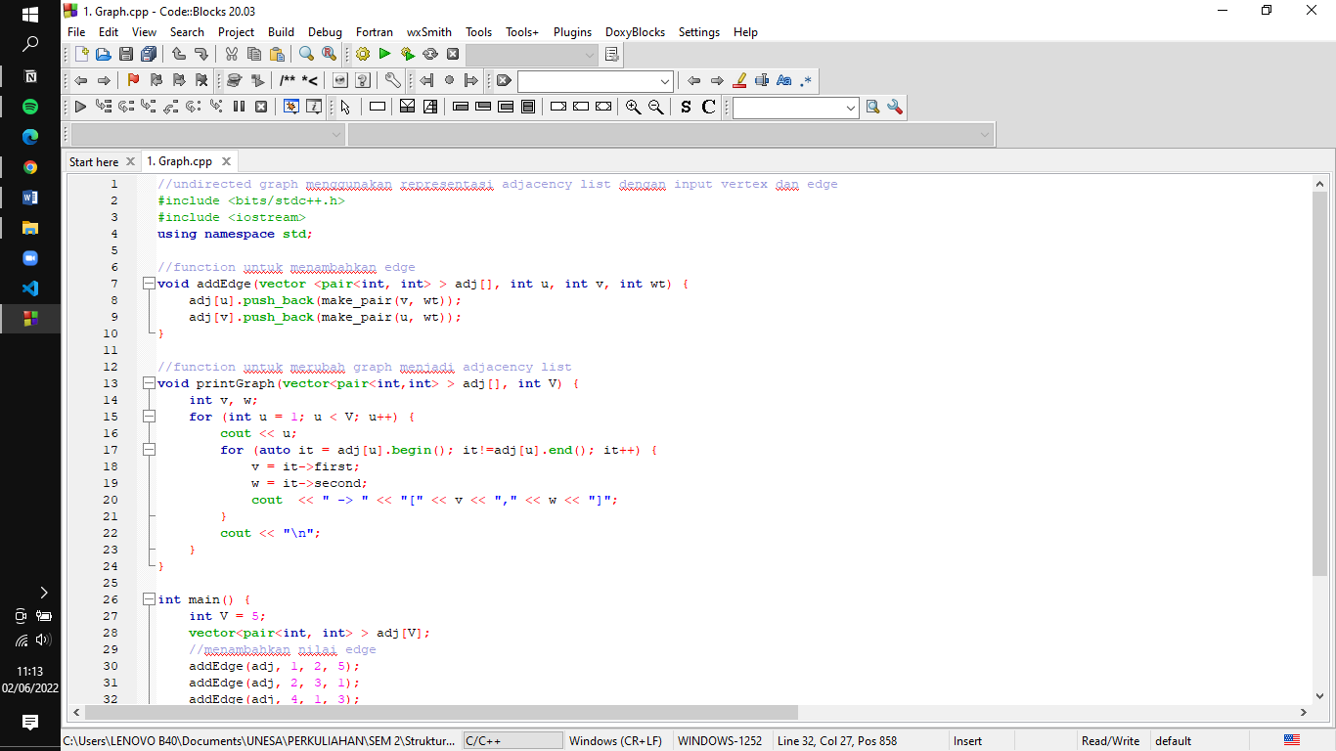

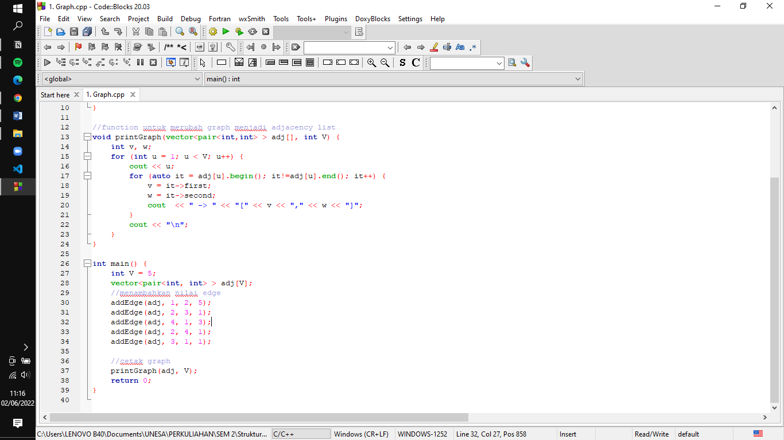

**Output**

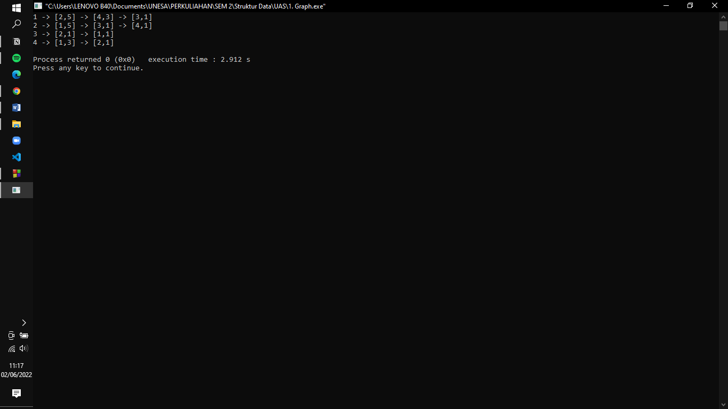

1. Terdapat seorang pedagang Rahmad, Rahmad setiap bulan berkeliling di Kerajaan Britan untuk berdagang. Tetapi suatu hari, pedagang ini mendapat berita bahwa ada seekor naga yang sedang menyerang salah satu kota. Jadi pedagang ini bergegas menuju ke istana untuk memberitahu raja bahwa ada kota yang sedang diserang sambil menghindari kota tersebut. Sehingga raja bisa mengirimkan pasukan untuk menyerang kota tersebut.

Buat kodingan dan laporan cara kerja kodingan tersebut. Jelaskan menggunakan algoritma apa kodingan anda berjalan (dijkstra, A*, bellman ford, dll) dan jelaskan cara kerjanya. Peta kota adalah sebuah undirected, weighted graph. Boleh menggunakan adjacency list atau menggunakan adjacency matrix.

hint: hapus vertex naga dan semua edge yang berhubungan dengan nya

**Input :**

1) int jumlah vertex yang ada dalam graph

2) (x,y,w) dipisahkan dengan spasi

x = vertex 1, y = vertex 2, w = weight

3) Kota mana yang merupakan kota yang ditempati pedagang sekarang

4) Vertex mana yang merupakan kota yang diserang naga

5) Vertex mana yang merupakan kota tempat istana raja

**Output :**

Satu per satu vertex, edge, dan weightnya

**Coding**

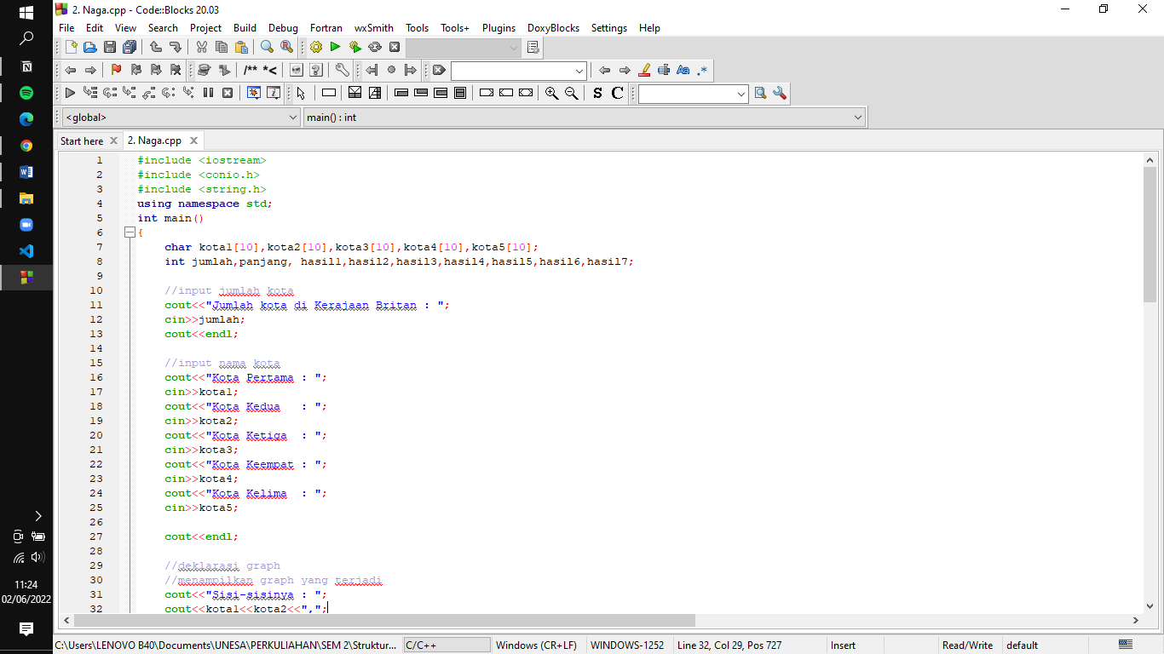

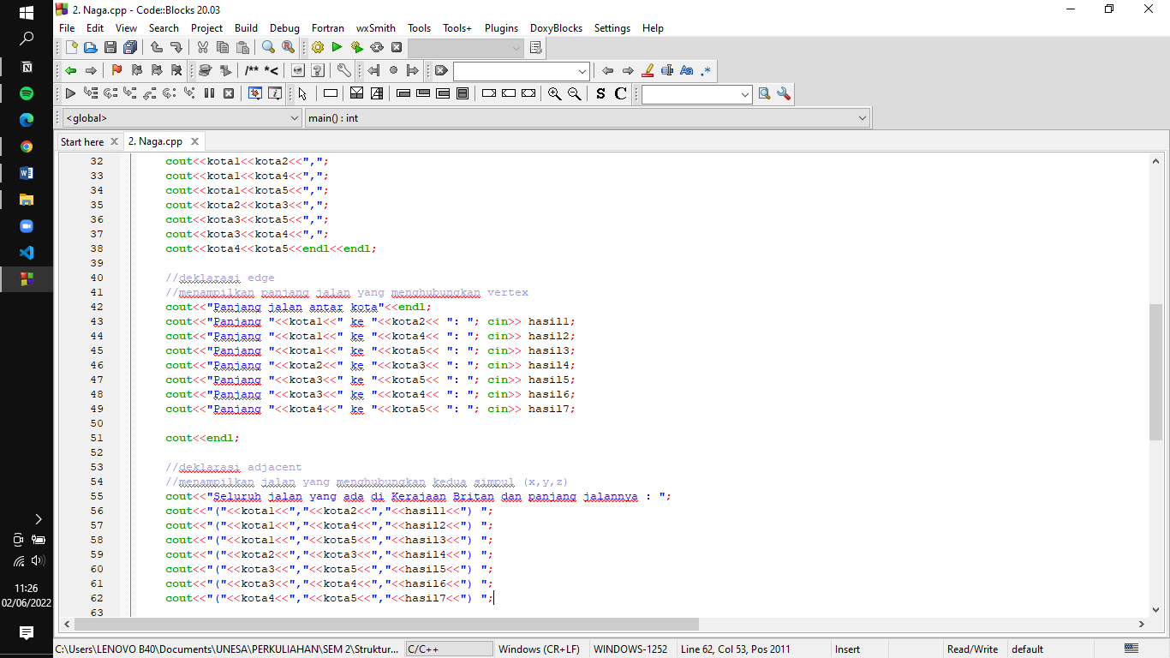

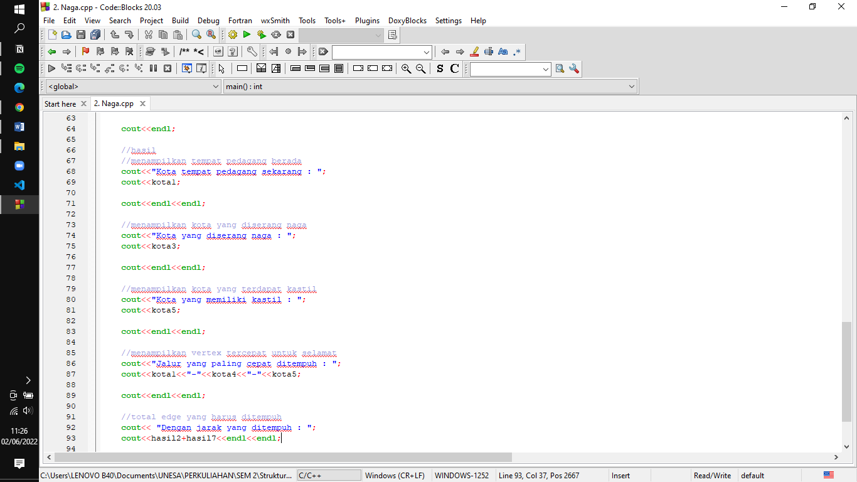

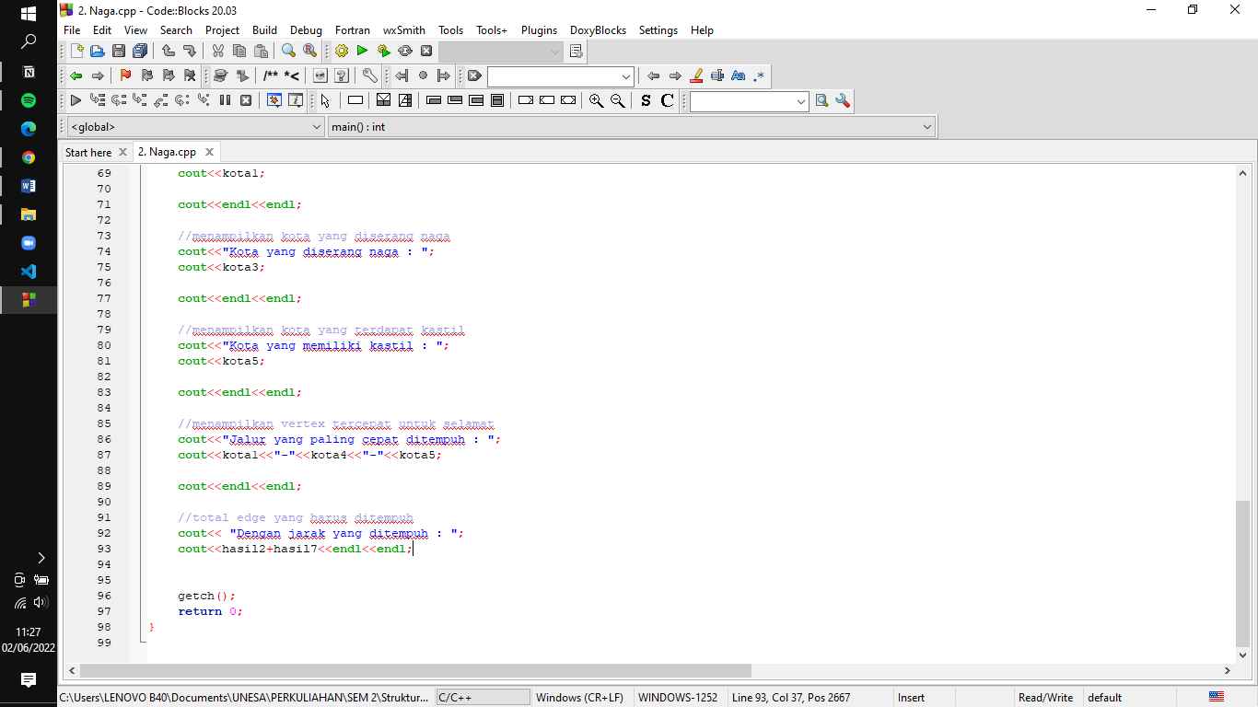

**Output**

